(Ф.И.О.)
Бурлака Кристина Руслановна

ОСНОВНАЯ ИНФОРМАЦИЯ
Дата рождения: | 26.08.2002 | 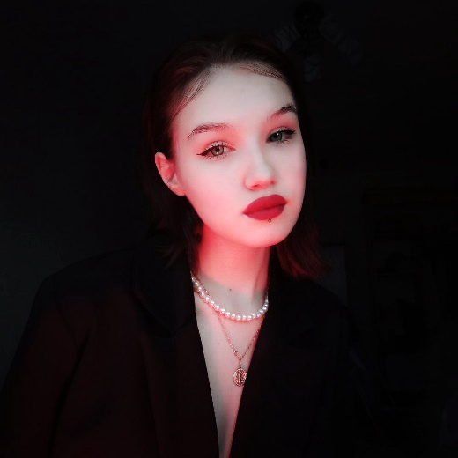
Семейное положение: | Не замужем
Место жительства: | г. Хабаровск, ул. Карла Маркса 119,кв 202
Телефон: | 8-984-264-11-32
E-mail: | krisnikto@mail.ru
Цель: | Поиск должности художника-аниматора, графического дизайнера

ОБРАЗОВАНИЕ
Период обучения | Название учебного учреждения | Специальность\профессия
2018-2022 г. | КГА ПОУ «Хабаровский технологический колледж» | Дизайн (по отраслям)

Опыт работы, практика: | Учебная практика в КГА ПОУ «ХТК»
Данные о курсовых и дипломных работах: | Курсовая работа на тему: «Благоустройство сада для детского учреждения»  Курсовая работа на тему: «Профориентационный анимационный ролик для КГА ПОУ «ХТК»
Профессиональные навыки: | Владение графическими программами: ARCHICAD 20; Blender, Adobe Photoshop, Adobe Illustrator, Easy Paint Tool SAI, Krita  Владение анимационными программами: Adobe Animate, TV Paint Animation  Владение другими программами: Adobe After Effects
Дополнительные навыки: | Знание иностранных языков на базовом уровне: Английский, Японский. Умение работать в команде.
Личные качества: | Стремление к развитию, усидчивость, коммуникабельная, забавные шутки время от времени.

